Білім беру ұйымының атауы |  | 100 мектеп
Пәні: |  | Ана тілі
Бөлім: |  | Буын және тасымал
Педагогтің аты-жөні: |  | А.О.Сарсенбаева
Күні:
Сынып: |  | 1 сынып
Сабақтың тақырыбы: |  | №21 сабақ. Буын. Алматы метросы
Оқу бағдарламасына сәйкес оқыту мақсаты: |  | 1.2.7.1* мұғалімнің қолдауымен дереккөздерден (сөздік, анықтамалық, суретті кітапша, энциклопедия) ақпарат табу  1.2.9.1.дауысты дыбыстардың буын құрайтынын білу, буын санын анықтау;  1.4.1.1.айтылуы мен жазылуы бірдей сөздерді көшіріп жазу және есту, есте сақтау арқылы жазу;
Сабақтың мақсаты |  | Дауысты дыбыстардың буын құрайтынын біліп алады, буын санын анықтауды меңгереді;  Мәтінді түсініп, тұтас оқиды
Сабақтың барысы
Сабақтың кезеңі//  уақыты | Педагогтің әрекеті |  | Оқушының әрекеті |  | Бағалау | Ресурстар
Сабақ  тың басы  5 минут  Өткенді пысықтау  5 минут  Сабақ  тың ортасы  20 минут  Сергіту сәті  2 минут  Сабақты қорыту  6минут  Қосымша тапсырма  2минут  Кері байланыс  5 минут | Психологиялық ахуал қалыптастыру  Біз балдырған баламыз,  Құстай қанат қағамыз.  Дүниені аралап,  Оқып білім аламыз.  Көзді салып қараңыз,  Былай қанат қағамыз.  – Балалар, бір-біріміздің қолымыздан ұстап, алақан арқылы жүректің жылуын сезініп үйренген қандай тамаша, қандай қуаныш!  Өткенді пысықтау  «Кір жаятын жіп» әдісі  Киім суреттерінің артына жазылған сөздерді буынға бөліп оқу.  Ас-пан, көк-тем, қар, сыр-ға-нақ, оқу-лық.  Жаңа тақырып  – Балалар, қандай көлік түрлерін білесіңдер? Оқушы жауаптарын құптай отырып, бүгінгі сабақтың тақырыбы «Алматы метросы» деп аталатынын хабарлап, метро жайлы қосымша ақпарат беріледі.  Алматыдағы метро 2011 жылдан бастап пайдалануға берілді. «Мәскеу», «Сайран»,  «Алатау», «Байқоңыр», «Абай», «Алмалы»,  «Жібек жолы», «Райымбек батыр», «Мұхтар Әуезов атындағы драма театры» бекеттері бір- бірінен өзгеше. Күту алаңдары кең, жарық, таза. 9 бекеттің 8-інің атауы ұлттық тарихи даму дәстүріне сай қойылған.  Оқылым.  Мәтінді оқып беріп, мазмұнын сұрау  Алматы, метро, мекен сөздерінде неше буын бар екенін айт.  Дәптермен жұмыс  Көркем жазу.  О О О О О О О  о о о о о о о  2-жаттығу  Өткен ережелерді естеріне түсіру үшін сөздерді буынға бөлгізіп, талдату.  Берілген өлеңді көшіріп жазады.  Алматы, метро, мекен сөздерін буынға бөліп айтады. Сөзде қанша буын, неше дауысты және дауыссыз дыбыс бар екенін айта отырып, өткен ережелерді естеріне түсіреді  ЕБҚ  Мына сөздерді буынға бөл  Метро, Алматы, бекет, достық.  ЕҚБ  Көп ніктенің орнына тиісті әріптерді қойып, тақтаға жаз  Алм...ты, м...тро, тоғ...з, мект...біме, мек..німе, м...қтан...шым.  .  Артикуляциялық жаттығу.  А-порт, ал-ма, қа-ла, жа-лау, а-ғаш.  3-жаттығу  Берілген буындардан сөздер құрап жаз.  Кірпі, балық, аққу, торғай, күшік.  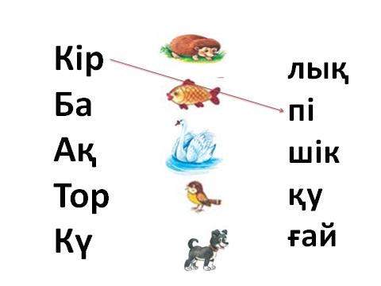  ҚЖ:  «Шашылған буындар» ойыны  Шашылған буындардан сөз құра және сөйлем құра. Оны оқы.  Жауап:  Еліміздің бас қаласы – Астана  Кері байланыс  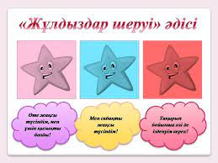 |  | Психологиялық ахуалға берілген тапсырманы бірге орындайды. Жақсы көңіл күй қалыптастырады.  Сөздерді буынға бөледі  Тақырыпты ашады  Метро туралы біледі  Мәтінді оқиды  Дәптермен жұмыс жасайды  Жеке жұмыс жасайды  Тапсырманы орындайды  Тіл жаттығуларын жасайды  Берілген буындардан сөздер құрап жазады.  Сөз, сөйлем құрап оқиды  Кері байланыс жасайды |  | «Бас бармақ» арқылы мадақтап отыру  Дескриптор:  Сөздерді буынға бөледі  Буынға бөлу ережесін біледі, қолданады  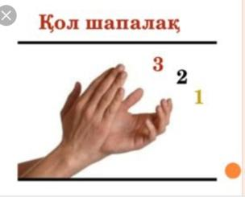  Дескриптор:  Метро туралы түсінігі бар  Білімін қолдана алады  Дескриптор:  Мәтінді оқып беріп, мазмұнын айтады  Сөздердегі буындарды анықтайды  Дескриптор:  Сөзде қанша буын, неше дауысты және дауыссыз дыбыс бар екенін айтады  Өткен ережелерді естеріне түсіреді.  Көркем жазу емлесін сақтап жазады  Тамаша!  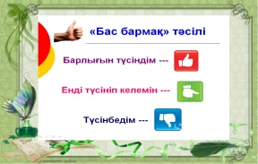  Сен мықтысың!  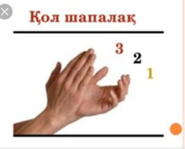  Дескриптор:  Берілген буындардан сөздер құрап жазады.  Буынға бөлу ережесін біледі  Дескриптор:  Буынға бөлу ережесін біледі  Сөз, сөйлем құрап оқиды  Өтілген тақырыпты меңгерген  «Жұлдыздар шеруі» әдісі | Суреттер  Жіп  Кір қыстырғыш  Киім суреттері  Метро туралы суреттер  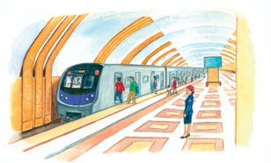  Оқулық  Жұмыс дәптері  Кеспе сөздер  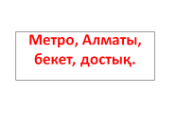  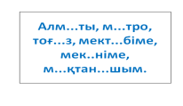  Суреттер  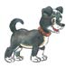  Кеспе буындар  Кері байланыс тақтасы

